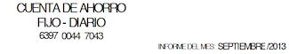

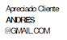
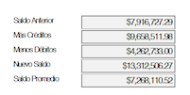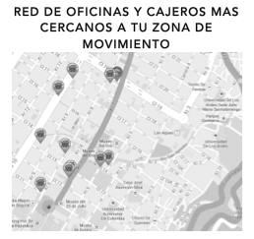

TUS CUATRO MAYORES GASTOS FUERON EN:
RETIROS | $1,360,000.00-
SUPERMERCADO | $168,004.00-
RESTAURANTES | $143,787.00-
ROPA | $127,732.00-
OTROS | $2.414.800-
*DE MAYOR A MENOR VALOR –NO SE TOMA COMO PRIMERO DESCUENTOS DE TRANSFERENCIASY PAGOS DE SERVICIOS.

RETIROS Y DEPOSITOS:
RETIROS | $4,214.323-
DEPOSITOS | $4,542.729+
Diferencia | +328,406.00

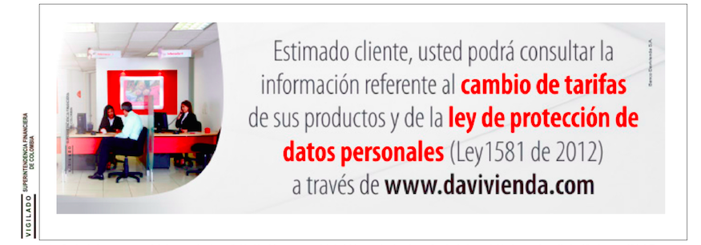

RETIROS DE MAYOR A MENOR COSTO:
FECHA | HORA | VALOR | DOC. | CLASE DE MOVIMIENTO | OFICINA/LUGAR
12-09 | 18:38 | $1,900,000,00- | 4378 | Descuento Transfer. | www.davivienda.com
24-09 | 12:03 | $720,000.00- | 2838 | Retiro en cajero automático | PEAJE ANDES BOGOTA
16-09 | 11:56 | $500,000.00- | 3482 | Pago cuota Da Buenavida 11343530 | BTA PROCESOS ESP.
06-09 | 10:26 | $320,000.00- | 3032 | Retiro en cajero automático | UNIV. DE LOS ANDES
17-09 | 9:23 | $320,000.00- | 5395 | Retiro en cajero automático | MUSEO DEL ORO BOGOTA
20-09 | 15:43 | $116,390.00- | 4857 | Descuento por compra en establecimiento | CARULLA 85
05-09 | 17:30 | $97,750.00- | 9877 | Descuento por compra en establecimiento | ZARA 82
23-09 | 14:54 | $74,917.00- | 1918 | Descuento por compra en establecimiento | CREPES & WAFFLES ZONA G
21-09 | 12:17 | $46,300.00- | 8307 | Descuento por compra en establecimiento | EL CORRAL UNIV. DE LOS ANDES
06-09 | 21:01 | $31,984.00- | 4411 | Descuento por compra en establecimiento | OLIMPICA SEPTIMA CON 82
11-09 | 11:45 | $29,982.00- | 3698 | Descuento por compra en establecimiento | ARTURO CALLE C.C ANDINO
16-09 | 19:59 | $19,630.00- | 6346 | Descuento por compra en establecimiento | OLIMPICA SEPTIMA CON 82
16-09 | 14:46 | $16,400.00- | 2043 | Descuento por compra en establecimiento | CILANTRO UNIV. DE LOS ANDES
20-09 | 13:22 | $14,800.00- | 5752 | Pago planilla Asistida - Aportante | BTA ALMIRANTE
05-09 | 16:07 | $6,170.00- | 4011 | Descuento por compra en establecimiento | YOGEN FRUZ ZONA T
TOTAL RETIROS: $4,214.323-
*DOC HACE REFERENCIA AL NUMERO DE LA TRANSACCION.

DEPOSITOS DE MAYOR A MENOR COSTO:
26-09 | 11:21 | $3,792,729.00+ | 3474 | Abono por transferencia de fondos | PORTAL-EMPRESARIAL
18-09 | 13:34 | $750,000.00+ | 1597 | Abono por transferencia de fondos | www.davivienda.com
TOTAL DEPOSITOS: :$4,542.729+

RESTAURANTES | $143,787.00-

